ワークシート「～毎日の生活リズムを振り返って～」
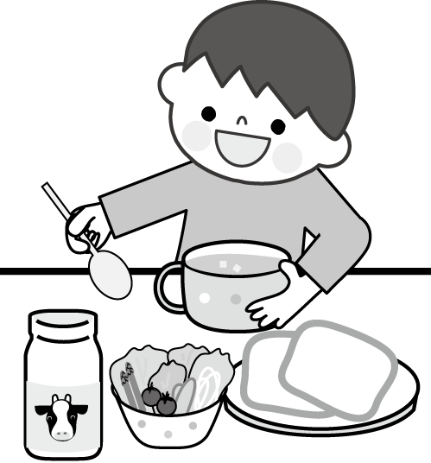
♪「１日の生活」を振り返りましょう
時 刻 | 子ども（記入例） | 自分（記入例） | 子どもの一日 | 自分の一日
5:00
6:00 | 6:30起床 | 起床，朝食づくり
7:00 | 朝食 | 朝食
8:00 | 登園 | 園へ送る
9:00
10:00
11:00
12:00
13:00
14:00
15:00
16:00
17:00
18:00 |  | 園へお迎え  夕食づくり
19:00 | 夕食，入浴 | 夕食，入浴
20:00 | 20:30就寝
21:00
22:00
23:00 |  | 就寝

♪どのようなことに気づきましたか

